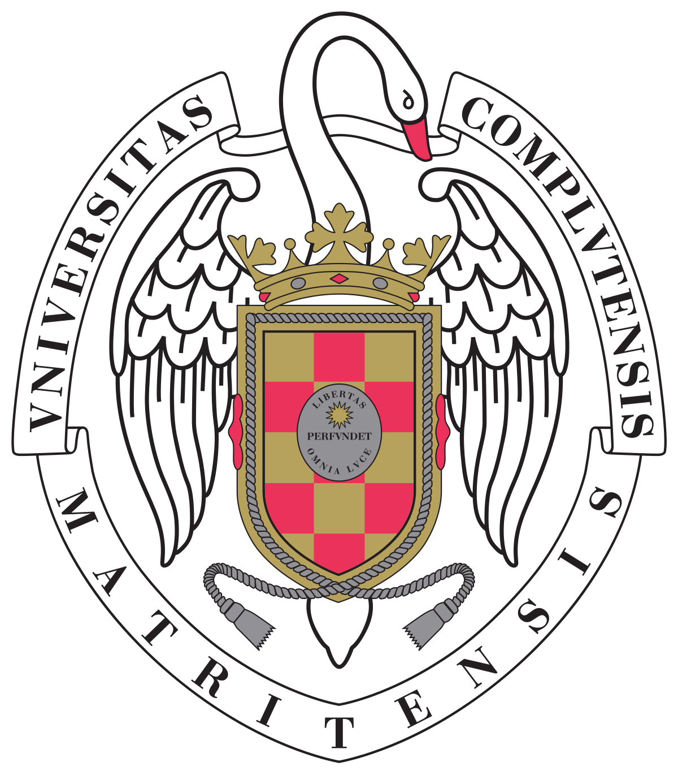

TENDENCIAS DOCUMENTALES ACTUALES EN EUROPA:

DE LA DIVULGACIÓN A LA CONCIENCIACIÓN

Organiza: Cátedra Jean Monnet: Modern Times, Máster en Patrimonio Audiovisual. Grupo de investigación UCM Historia y Estructura de a Comunicación y del Entretenimiento. Departamento Periodismo y Comunicación Global.

Comité Organizador:
María Antonia Paz Rebollo
Mireya Vicent Ibáñez
Juan Manuel González Aguilar

Sesiones virtuales

Certificado de asistencia de 6 horas lectivas

Inscripciones gratuitas del 20 de abril al 6 de mayo en el correo de Mireya Vicent (mireyavi@ucm.es) con los siguientes datos: Nombre y Apellidos, nº de DNI o Pasaporte, curso (grado, máster, doctorado) y correo.

Programa

Martes 11 de mayo
16.30 a 17.30h
Ayudas del programa MEDIA para la creación de contenidos audiovisuales. Peter Andermatt. Creative Europe Media.
Coloquio

Miércoles 12 de mayo
16.30 a 17.30h
Las series documentales en la era del streaming en Europa. Adriá Naranjo (UNIR)
Coloquio

Jueves 13 de mayo
16.30 a 17.30h
Propuestas narrativas y creativas en los largometrajes documentales europeos. Los premios EFA. Ana Mayagoitia (UCM)
Coloquio

Clausura del Seminario: María Antonia Paz (UCM)

